**二月份安全例会暨春运安全工作总结会**

**全国“两会”期间安全工作部署会**

**邓小波：**

**一、通报近期国内典型事故案例，传达学习**习近平总书记对内蒙古阿拉善左旗一露天煤矿坍塌事故作出重要指示，**李克强总理作出批示精神**

**二、组织学习近期安全相关文件**

**三、对2月份安全工作进行小结（所做工作、存在的问题、存在的安全风险及控制措施）**

**四、下步工作计划**

**程兵：**

**一、传达县运管局、集团公司安全会议精神**

**二、对2023年春运安全工作进行总结，指出存在的问题，并提出改进要求**

**三、对3月份及全国“两会”期间安全工作进行安排**

**郑华强：**

**一、传达上级会议精神**

**二、对3月份及全国“两会”期间安全工作进行强调要求**

**近期国内典型事故案例**

1.2月4日，湖南许广高速发生多起多车追尾事故，致16死66伤。

2.2月13日，G93成渝环线高速合江段一辆大型货车冲破中央隔离护栏，与对象车道行驶的商务车发生对撞，造成商务车上6人死亡，大型货车1人受伤。

3.2月22日13时许，内蒙古阿拉善盟阿拉善左旗新井煤业有限公司露天煤矿发生大面积坍塌，截至2月23日15：30，事故现场已经救出11人，其中6人生还，5人死亡，尚有48人失联。

4.26日上午，四川巴中南江县贵民镇五铜包铁矿发生一起井下突发事件，造成5人死亡、3人重伤。

****习近平总书记对内蒙古阿拉善左旗一露天煤矿坍塌事故作出重要指示，****

**李克强总理作出批示**

2023年2月22日电 2月22日13时许，内蒙古阿拉善盟阿拉善左旗新井煤业有限公司露天煤矿发生大面积坍塌，截至目前，事故已造成2人死亡、6人受伤、53人失联。

事故发生后，中共中央总书记、国家主席、中央军委主席习近平高度重视并作出重要指示：内蒙古阿拉善左旗新井煤业有限公司露天煤矿坍塌事故造成多人失联和人员伤亡，**要千方百计搜救失联人员，全力救治受伤人员，**妥善做好安抚善后等工作。要科学组织施救，加强监测预警，防止发生次生灾害。要尽快查明事故原因，严肃追究责任，并举一反三，杜绝管理漏洞。当前全国两会召开在即，各地区和有关部门要以时时放心不下的责任感，全面排查各类安全隐患，强化防范措施，狠抓工作落实，更好统筹发展和安全，**切实维护人民群众生命财产安全和社会大局稳定。**

国务院总理李克强作出批示：此次事故失联人员多，要全力搜救被埋人员，保障救援安全，妥为做好善后处置工作。同时，尽快查明事故原因，及时准确发布信息，依法依规严肃处理。全国两会召开在即，国务院安委会、应急部要督促各地全面落实安全生产责任和措施，加大重大隐患整治力度，坚决防范重特大事故发生，确保人民群众生命财产安全。

**近期安全相关文件**

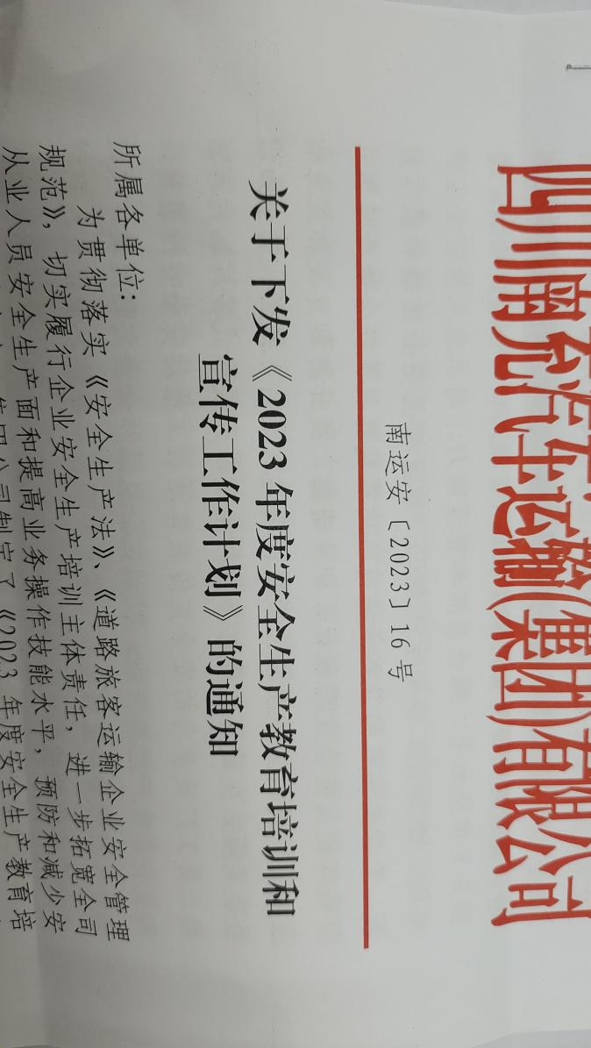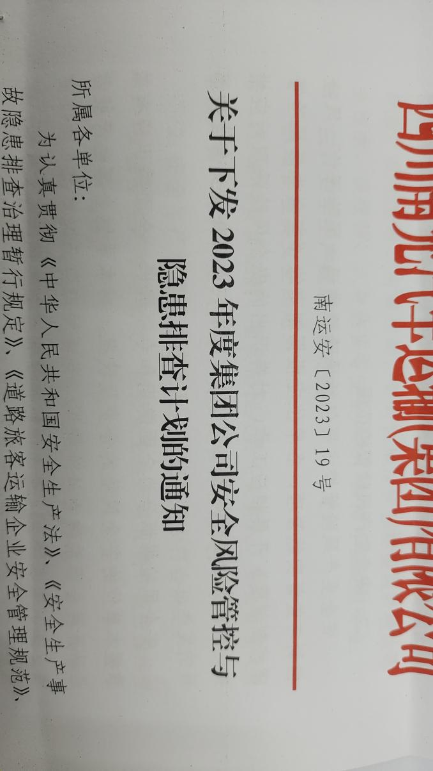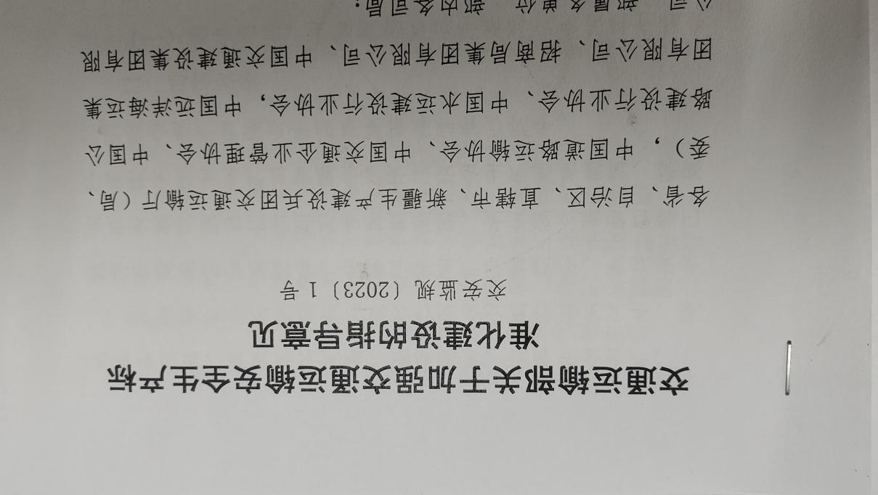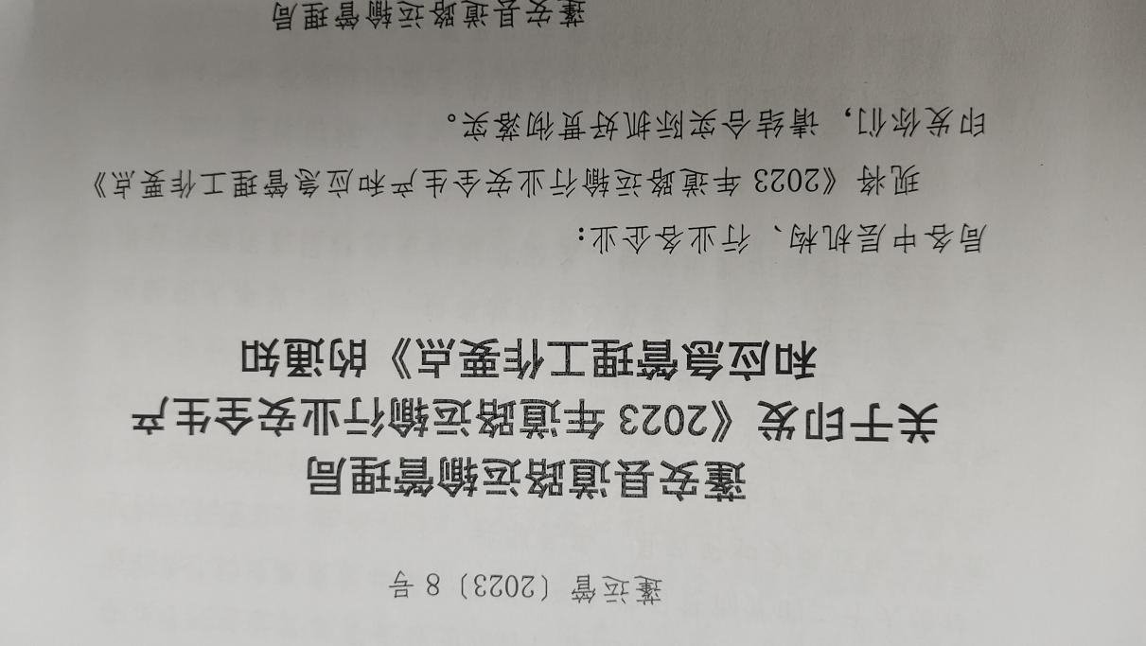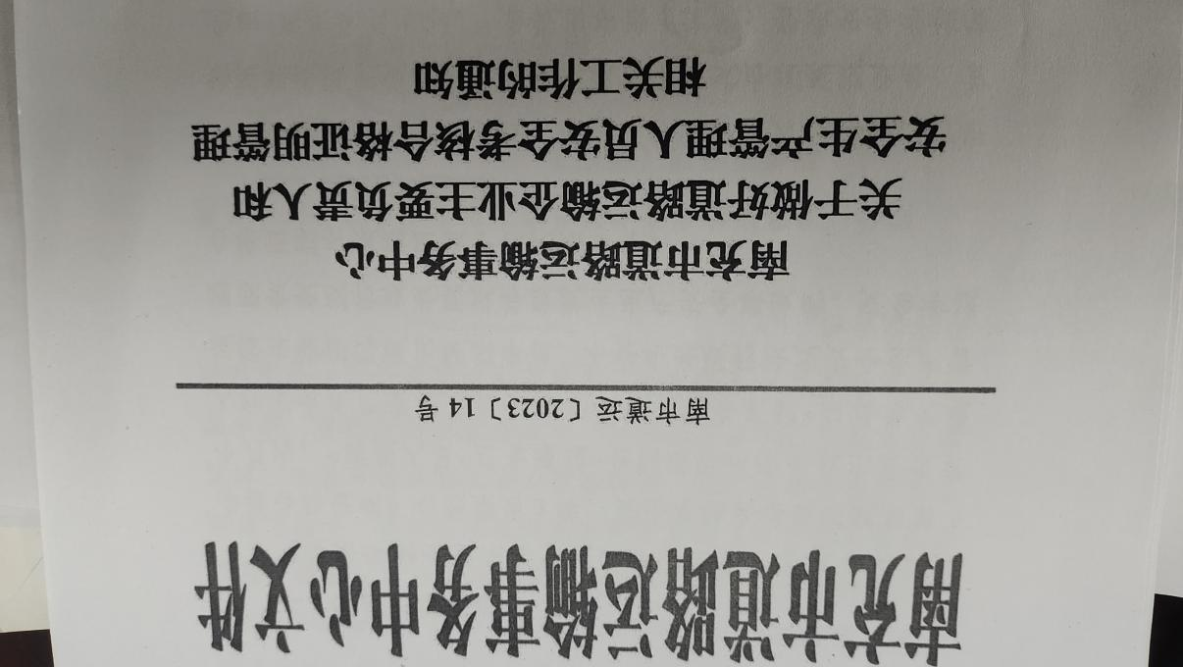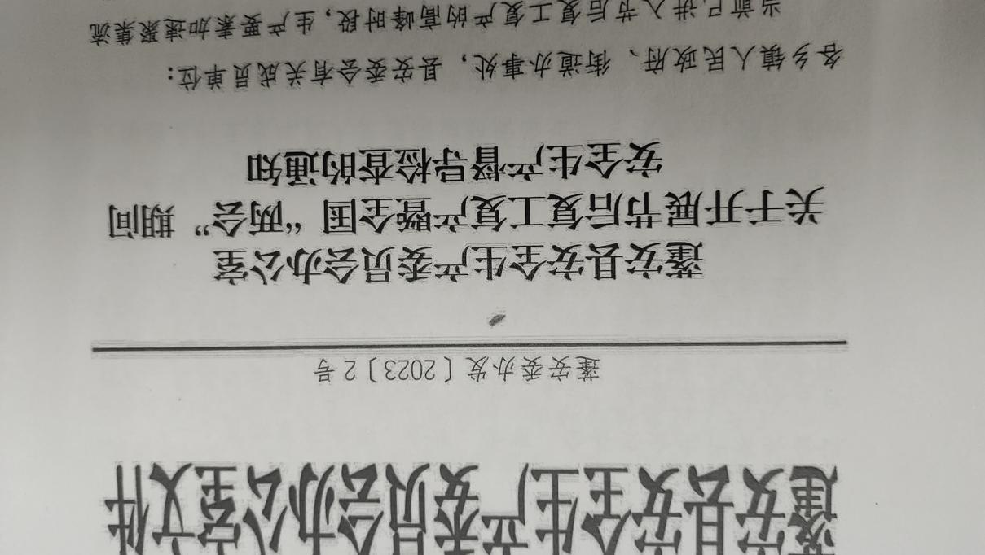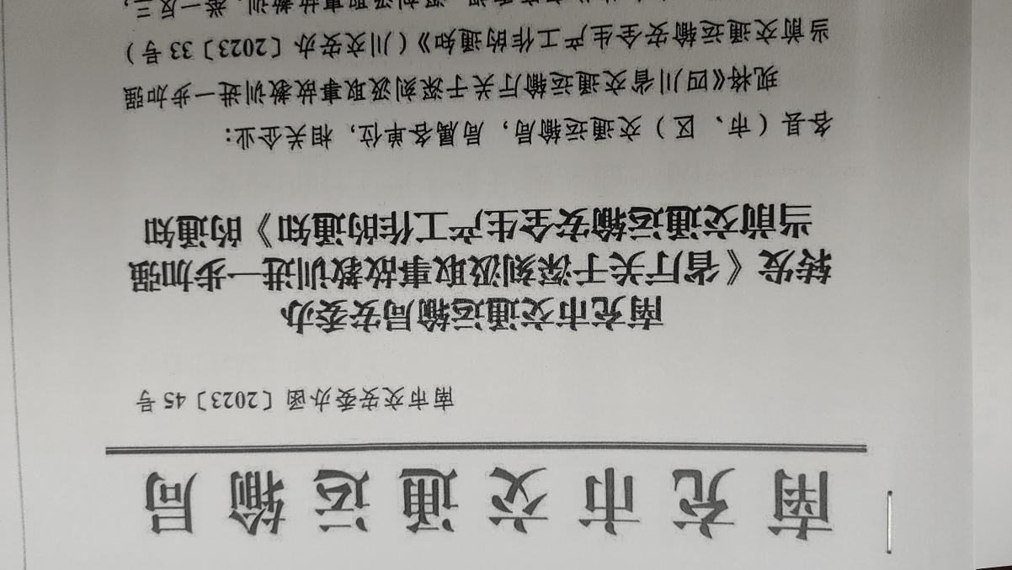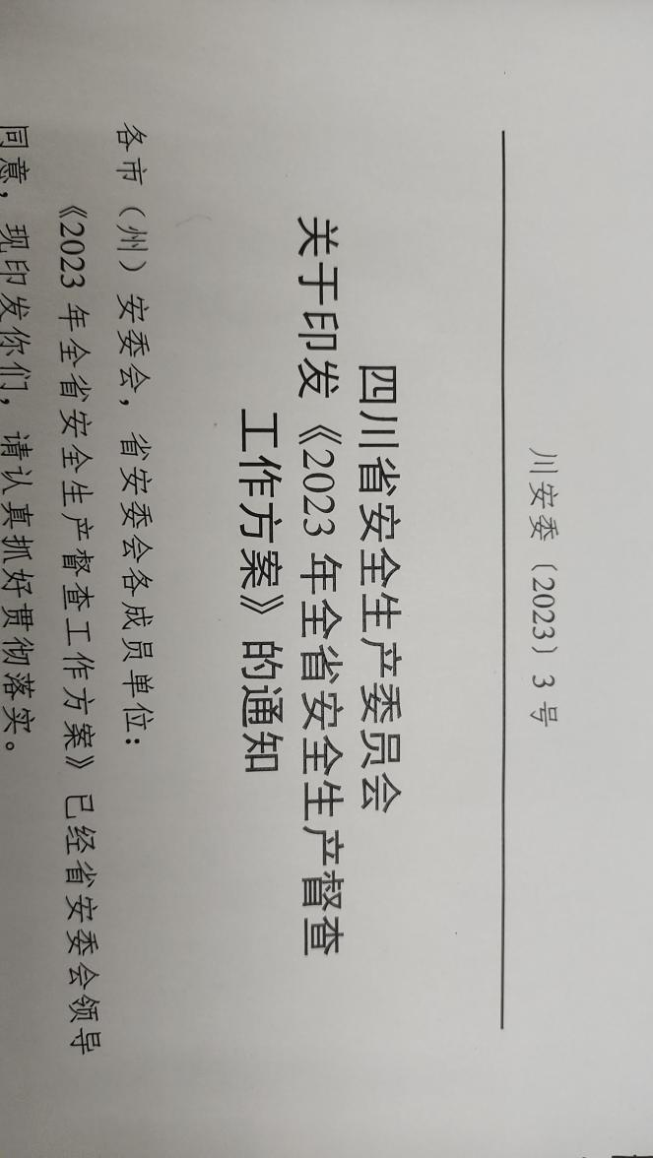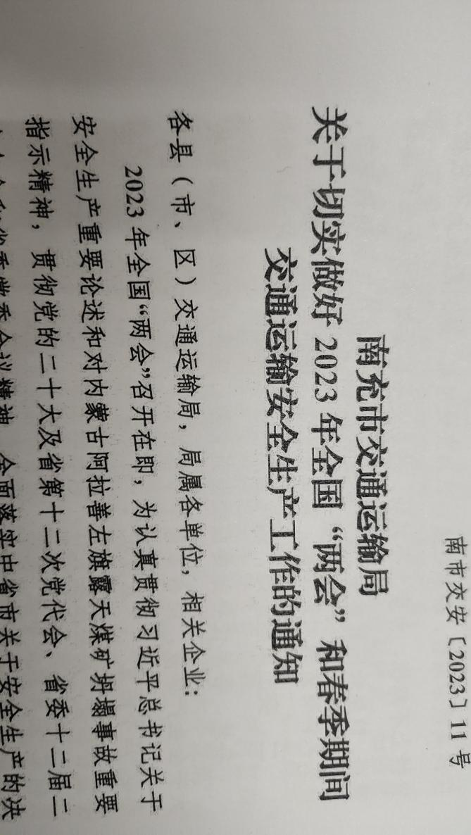

**2月份安全工作小结**

**（一）所做工作**

**1.做好了2023年春运期间安全工作。一是**对春运期间安全及应急处置工作进行了安排部署；**二是**通过展板、简报、标语、LED显示屏等多种形式向广大车主、驾乘人员、旅客宣传交通法律法规和春运的有关政策、措施及安全知识**；三是**及时通报了国内典型事故案例，并要求各部门、岗位人员吸取事故教训，举一反三，查找自身存在的问题和隐患；**四是**增派人员深入现场加大了安全管理，确保了春节及节后旅客出行高峰期间车站安全稳定、有序；**五是**对春运安全工作进行了总结上报。

**2.认真开展安全检查及隐患排查治理工作。一是**结合各类专项活动、季节性特点，车站开展了综合检查及隐患排查治理，并对检查情况进行了通报，对发现的问题和隐患督促相关部门进行了整改；**二是**各科室对照各自的日常安全检查及隐患排查治理清单表，开展了日常性安全检查及隐患排查治理工作，对发现的问题和隐患及时进行了整改；**三是**迎接了省、市、县政府及行业管理部门的安全生产工作督查，对上级检查发现的问题和隐患及时进行了整改并回复。

**3.签订安全目标责任书和安全生产承诺书。一是**按照行业管理部门、集团公司对车站下达的2023年安全目标责任，制定了《蓬安汽车站2023年度安全生产目标、工作指标及措施》、《2023年度安全生产工作指标细化、分解和阶段性安全生产指标控制措施》，修（制）订了各岗位2023年安全目标责任书，并进行签订；**二是**根据车站安全生产工作实际，签订了各岗位人员2023年度安全生产承诺书。

**4.拟定安全工作计划。一是**开展了安全培训教育需求调查，并根据调查结果统计分析，制定了2023年度安全生产教育培训和宣传工作计划；二是制定了2023年度安全风险管控与隐患排查工作计划。

**5.不断完善安全生产标准化。**根据《汽车客运站安全生产标准化评价实施细则》(2018版）要求，完善了蓬安汽车站《重大生产安全事故隐患判定标准》、《应急准备/应急处置评估管理制度》、《事故责任调查分析制度》。

**6加大源头安全管理工作。一是**严把“三不进站、七不出站”、实名制售检票、车辆例检、行包“三品”检查等关口；**二是**严把车辆进站参营和驾驶员驾驶进站参营车辆关，并建立健全、更新进站参营车辆、驾驶员档案资料；**三是**开展“反三违”，严厉处罚违法违规和未履职尽责等行为。

**7加强安全信息传递工作。**通过会议和书面、QQ群、微信群等形式及时传达了上级有关安全会议精神，通报近期典型事故案例，传递特殊天气信息，并对安全工作进行了安排部署。

**（二）各部门、岗位存在的问题，并提出工作建议。**

**1.个别岗位人员未尽职履责。一是**进站检查岗位人员经常未在岗在位、未履职尽责（进站栏杆随时都没关闭），未对进站送货车辆进站“三品”检查，未杜绝无关车辆、无关人员进站，造成“三不进站”落实并不到位；**二是**站场巡查岗位人员基本未按时到岗到位，未阻止无关车辆进入应班区，未制止人员在应班区乱串，造成应班区秩序混乱，春运期间应班区还发生一辆无关车辆与应班车辆的擦挂事故；**三是**出站检查岗位人员未杜绝非本站参营车辆载客出站；**四是**例检岗位未按例检“规范”进行操作、未履职尽责，存在漏检漏查现象；**五是**行包“三品”检查岗位人员存在脱岗、溜岗现象，经常发现引导岗位人员无人值守，造成个别旅客行包未安检就进站。

**2.个别科室负责人未履行安全管理职责。一是**自身不按规定时间到岗到位，对车站的安排及要求不按时按质完成，对所辖岗位是否按时到岗，是否履职尽责不管不问，根本未尽到一个科长（或副科长）的职责，有的科长（或副科长）上早班居然9点都未到岗、上下午班根本就不来，你都这样，下面的员工会怎样，可想而知！！！**二是**未深入现场开展隐患排查、对习惯性违章视而不见，科室日常安全检查及隐患排查治理工作根本就没开展，为了应付就坐在办公室填一张安全检查及隐患排查表了事，存在严重的走过场、走形式。

**工作建议及要求：**

**一是**虽然现进站乘车人员比较少，但我们每一位岗位员工还是应该按时到岗到位，履行自身的岗位安全生产职责，越是在经营不景气的情况下，更不应该忽视安全生产工作；**二是**要加强劳动组织纪律管理，采取科技手段督促岗位人员按时到岗到位，做到一视同仁，按规处罚；**三是**各分管领导要加强督查，督促所管辖科室负责人、岗位员工尽职履责，对常说不改的进行教育和经济处罚；**四是**客运、稽查保卫部门及相关岗位人员必须严格执行“三不进站、六不出站”安全管理规定，杜绝无进站经营许可的车辆在车站载客出站。

**下步工作计划**

1.按照汽车客运站安全生产标准化评价实施细则要求完善相关制度和资料，对2022年安全生产资料进行装订成册。（个别资料不完善的，请相关部门尽快完善并上报安全科）

2.进一步建立完善安全生产标准化建设（安全状况评估）相关资料。一是完善制度，二是补齐相关印证资料。

3.做好全国“两会”期间安全稳定、反恐防暴工作，对岁末年初等专项、季节性安全工作进行总结、上报。

4.进一步加强车站源头管理，督促各岗位严格执行“三不进站、六不出站”管理规定；严格落实安全管理各项规章制度，逗硬处罚各类违章、违规操作行为。

5.吸取事故教训，举一反三，认真开展安全生产检查及隐患排查治理工作，督促各部门（科室）按安全检查及隐患排查清单内容及时限要求开展，并做好记录。

6.按照年度安全教育培训计划，督促相关部门落实重点岗位一季度安全技能培训。重点加大岗位人员劳动组织纪律、岗位责任心方面的教育。

7.做好“两类人员”安全考核合格证明延期申报等相关工作。

8.做好省、市、县政府及行业管理部门安全督查迎检工作。